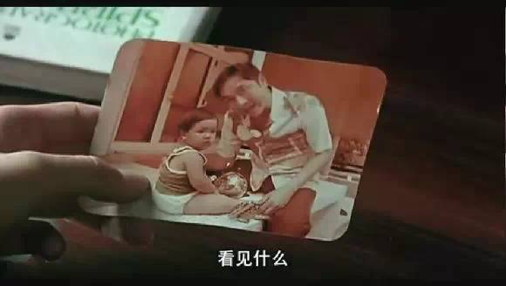
拿出自己的珍藏版鬼照片
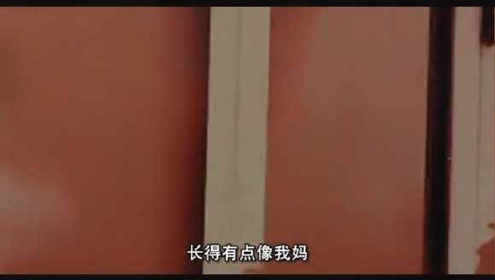
照片上那个白色的就是鬼影
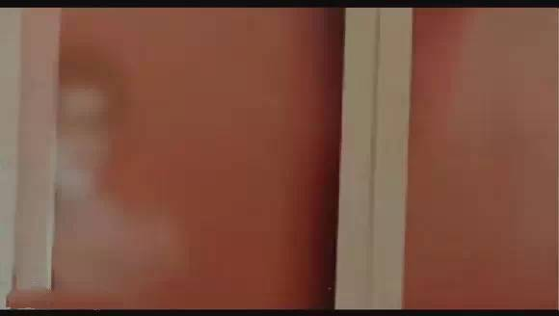
那影子长得像他妈妈
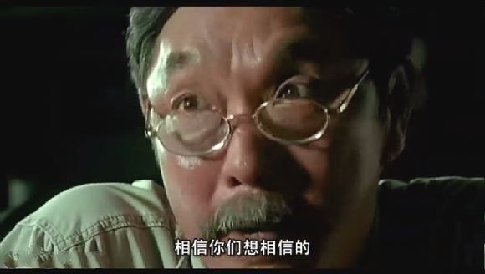
经理继续高谈阔论
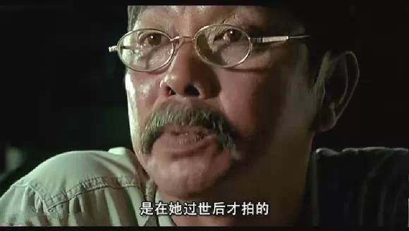
经理看两人不相信又说到
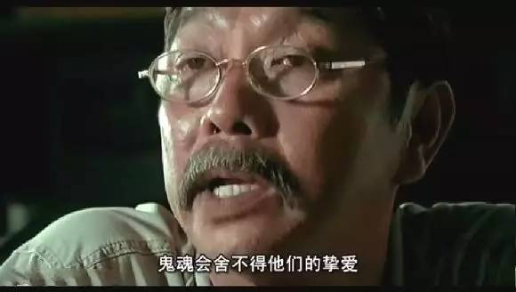
他认为鬼的出现都是因为有舍不得的人
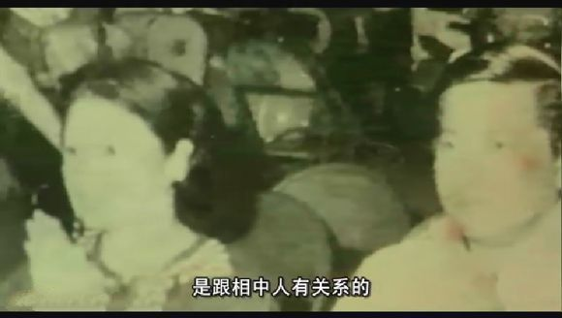
经理说照片上的鬼影都是和照片上的人又关系的
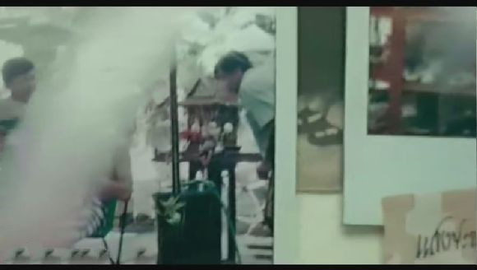
镜头转移到一处照片栏上，上面那些照片才是真正的灵异照片
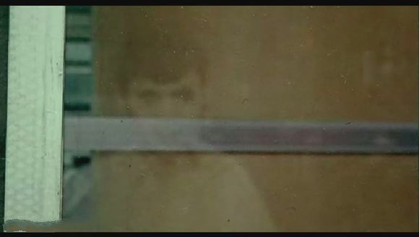
照片上的“白色鬼影”
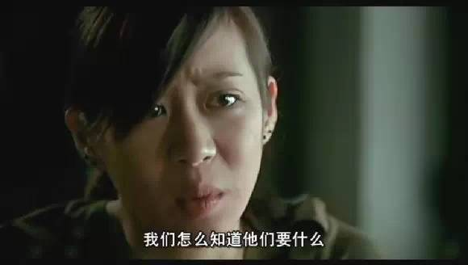
女主看经理说的那么认真，于是问了一句自己应该怎样知道鬼魂想要些什么
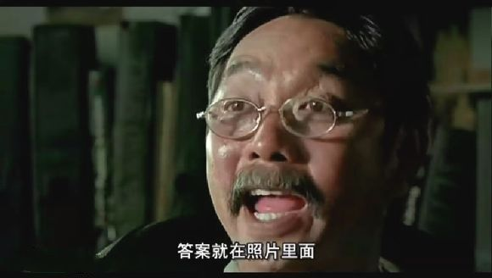
答案就在照片里面╮(╯▽╰)╭废话→_→
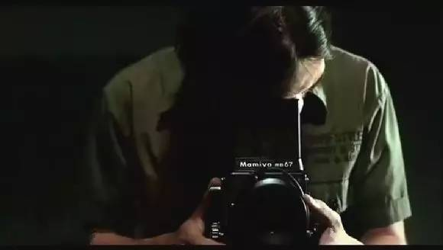
场景一转，男主在给客户拍照片
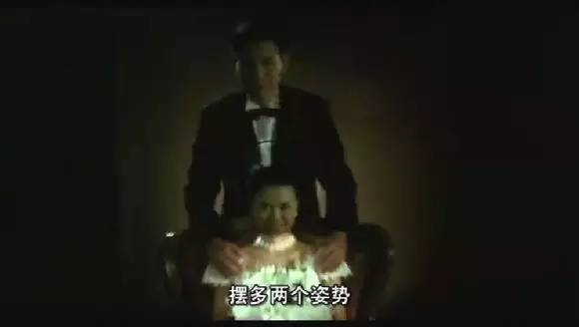
这次拍照的是一对夫妻
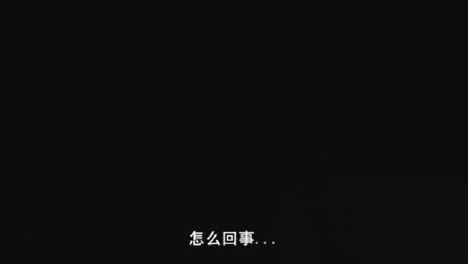
忽然灯闪了一下，就立即熄灭了
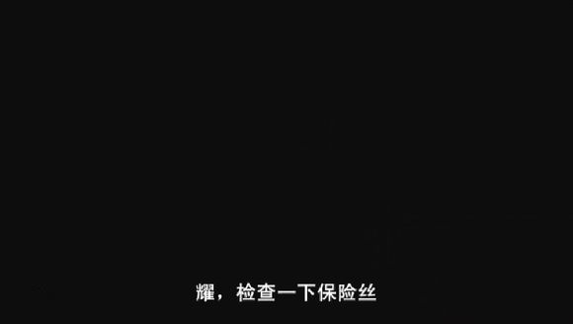
此时男主喊人去检查保险丝
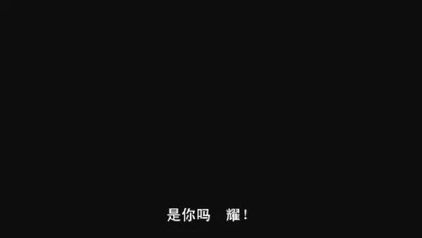
黑漆漆的一片，什么也看不到。但男主听到前边好像有声音。
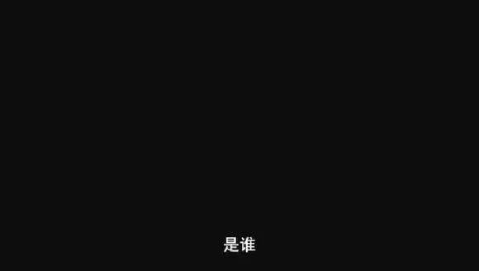
男主听到声音，开始害怕起来了
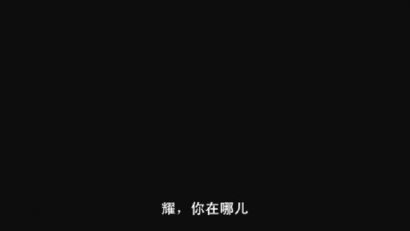
男主依然在黑暗中寻找他朋友的位置
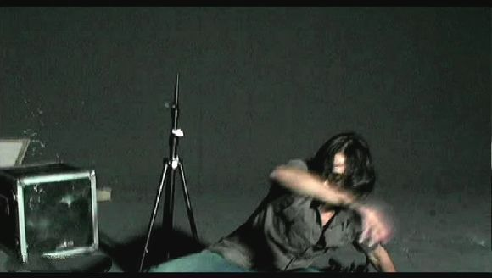
突然画面一亮
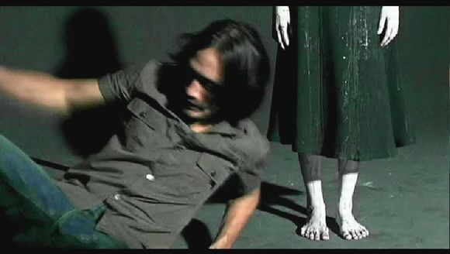
男主身边有一个穿着绿色裙子手脚白的可怕的人，应该是个女人

